Vkladanie ovládacieho prvku – „pole so zoznamom“ do Excelu

- Zabezpečenie buniek a hárku ( presne ako pri tvorbe testov v Exceli)
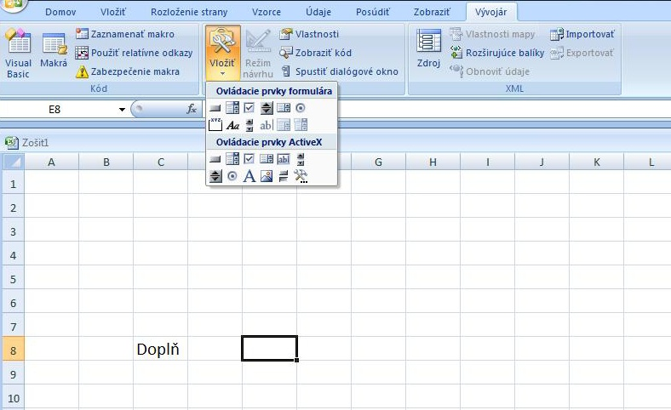
- Napíšem testové úlohy a vložím pole so zoznamom z ovládacích prvkov ActiveX
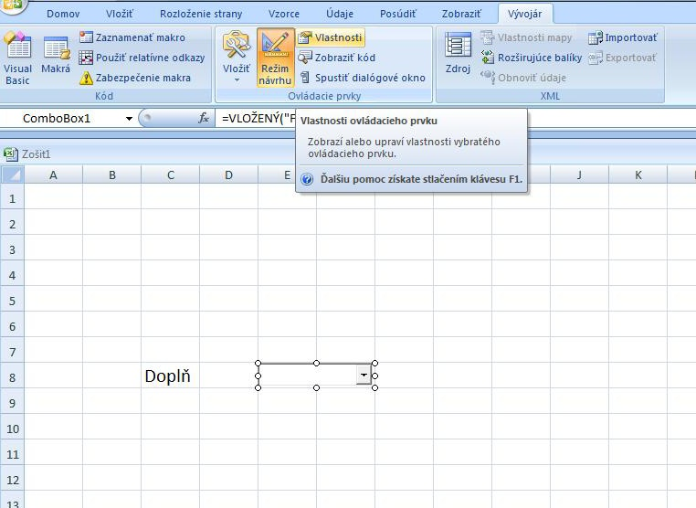

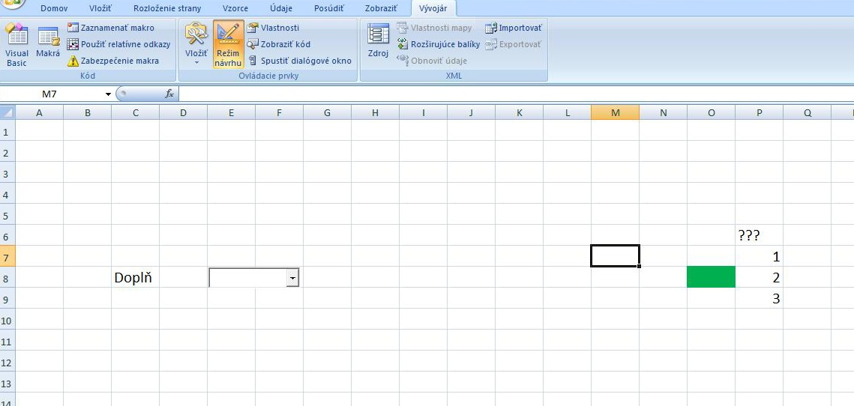
- Po vložení napíšem vedľa na hárok výber odpovedí

- Potom kliknem na vlastnosti, kde sa mi zobrazí okno (tu mením farbu pozadia prvku, písmo, typ, veľkosť)
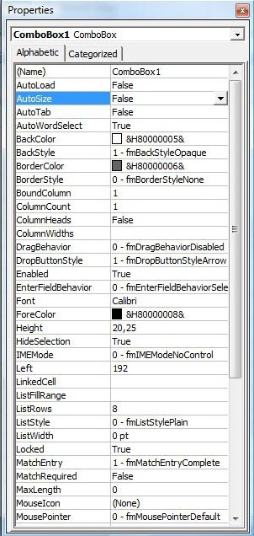

Mením farbu pozadia prvku

písmo

toto je prepojená bunka s prvkom

sem napíšem čísla buniek môjho zoznamu

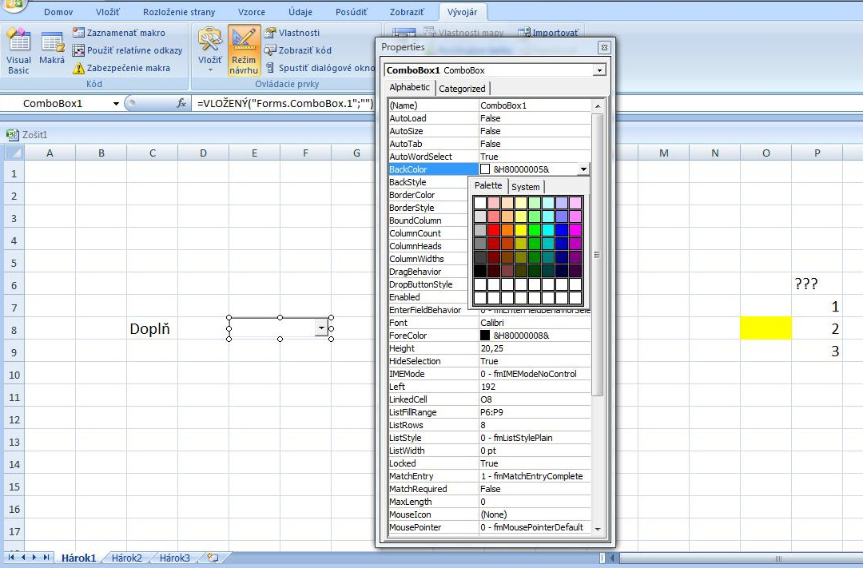

V našom prípade napíšem LinkedCell O8
a do ListFillRange napíšem P6:P9

- Keď mám napísaný celý test, naformátujem bunku. Formátujem bunku, ktorá je prepojená s prvkom, preto je dobré si ju farebne označiť( v našom prípade ide o bunku, ktorá je zelená a raz žltá, je to tá istá) . Kliknem do všetkých zelených buniek, potom formátovať bunky , ochrana a odškrtnem zamknúť bunky.
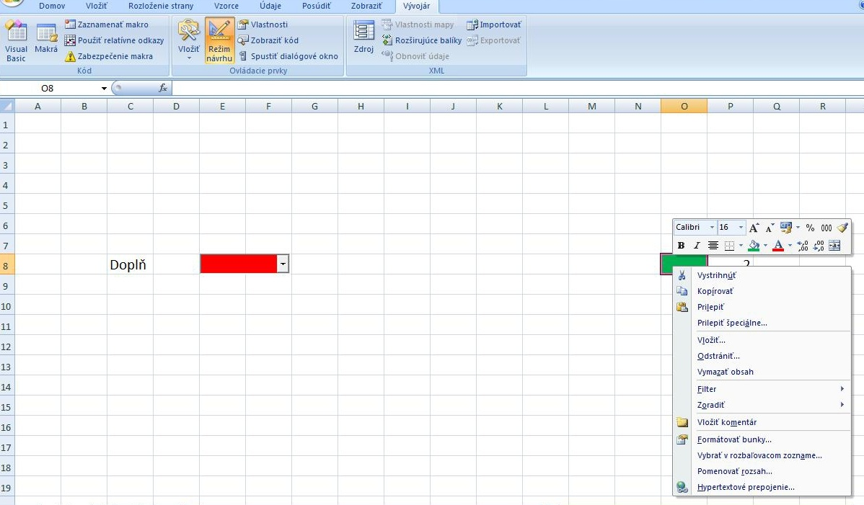

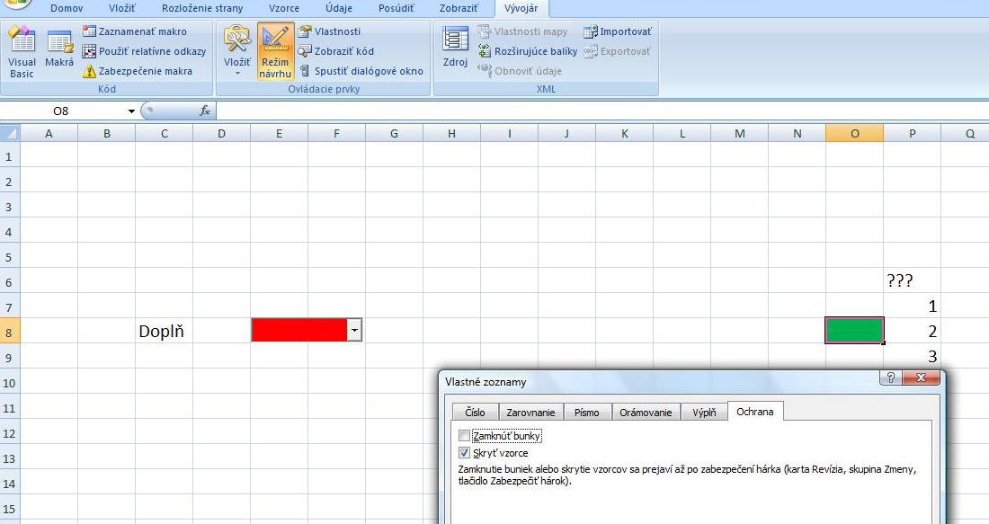
Na záver skryjem zelené políčko a možnosti, kliknem na režim návrhu aby nebol aktívny a uzamknem hárok. Test je hotový!
Poznámka:
Ak máte úlohy na výber, kde sú vždy tie isté možnosti stačí ich napísať iba raz. Napr: my máme 1,2,3, tak do ListFillRange budeme písať hodnotu P6:P9. Meniť hodnotu budeme iba do LinkedCell napr: O10

Nie som informatička!!!
Snažila som sa to napísať zrozumiteľne. Ak sú nejaké nejasnosti, môžete mi napísať na email: adriana.kamenska@post.sk

